|  |
| --- |
|  |
| The Documentation |
| [Type the document subtitle] |
|  |
| **[Your Name]** |
| **[Pick the date]** |

[Type the abstract of the document here. The abstract is typically a short summary of the contents of the document. Type the abstract of the document here. The abstract is typically a short summary of the contents of the document.]

Table of Contents

[To update the table of contents, right click the message below and select Update Field (F9 on PC, ⌥⌘U on Mac).]

**No table of contents entries found.**

页面

页面树目录

登录  
注册  
首页  
 行业动态  
 订阅  
 位置  
找工作  
 搜索  
 工作  
 兼职详情  
 申请职位  
正在进行  
 消息  
 聊天  
 审核中  
 完成任务  
 取消申请  
我  
 查看更多及详情  
 实名认证  
 提交后。。。  
 树叶币  
 我的简历  
 工作经历  
 任务详情  
 职位收藏  
 查看职位详情  
 心仪企业  
 查看企业详情  
 毛遂自荐  
 积分排名  
 积分详情  
 设置  
弹窗

登录

用户界面

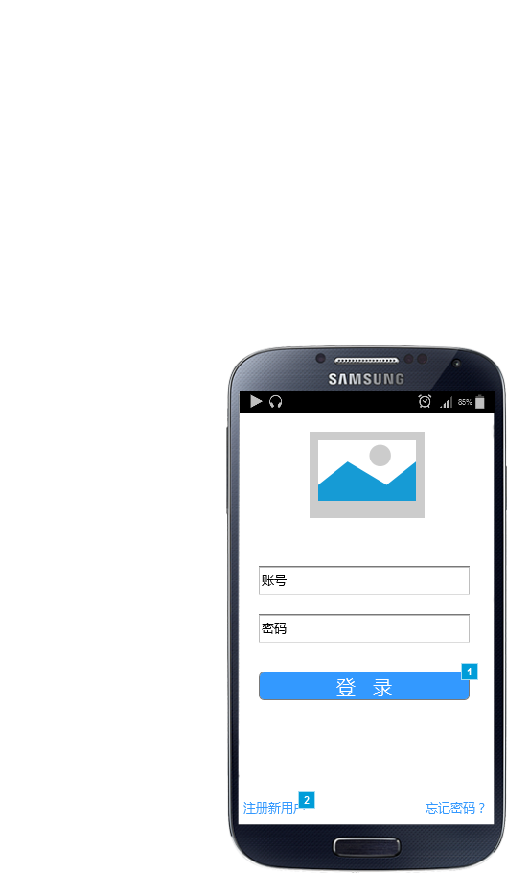

元件表

| 脚注 | 交互 |
| --- | --- |
| 1 | 鼠标单击时:  Case 1:  在 当前窗口 打开 首页 |
| 2 | 鼠标单击时:  Case 1:  在 当前窗口 打开 注册 |

注册

用户界面

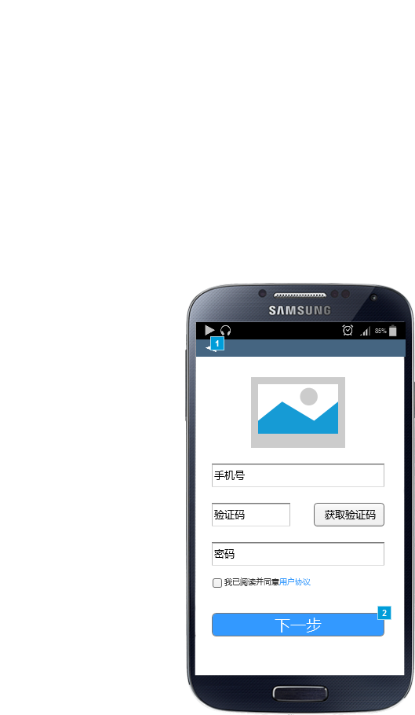

元件表

| 脚注 | 交互 |
| --- | --- |
| 1 | 鼠标单击时:  Case 1:  在 当前窗口 打开 链接 |
| 2 | 鼠标单击时:  Case 1:  在 当前窗口 打开 实名认证 |

首页

关于订阅推荐：在未订阅的情况下，该栏显示订阅按钮，否则显示符合订阅条件的兼职信息。

关于树叶币：虚拟货币，与人民币进行等额兑换。

关于广告：既可以是传统意义上的广告，也可以是为付费用户开通的服务。

用户界面

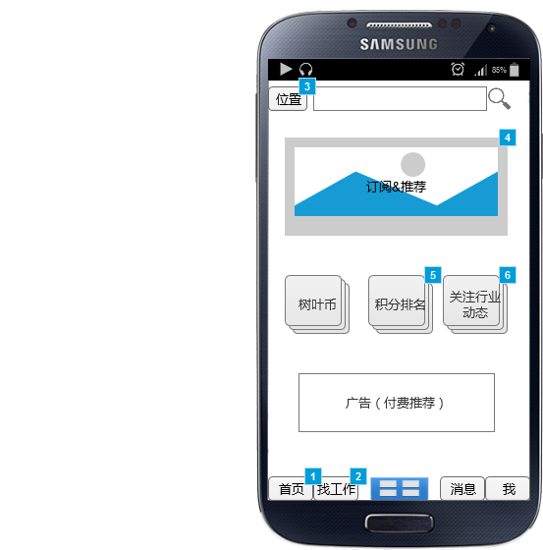

元件表

| 脚注 | 交互 |
| --- | --- |
| 1 | 鼠标单击时:  Case 1:  在 当前窗口 打开 首页 |
| 2 | 鼠标单击时:  Case 1:  在 当前窗口 打开 找工作 |
| 3 | 鼠标单击时:  Case 1:  在 当前窗口 打开 位置 |
| 4 | 鼠标单击时:  Case 1:  在 当前窗口 打开 订阅 |
| 5 | 鼠标单击时:  Case 1:  在 当前窗口 打开 积分排名 |
| 6 | 鼠标单击时:  Case 1:  在 当前窗口 打开 行业动态 |

行业动态

用户界面

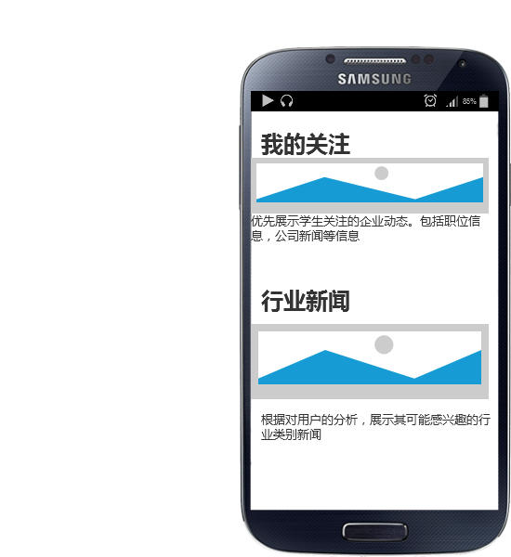

订阅

用户界面

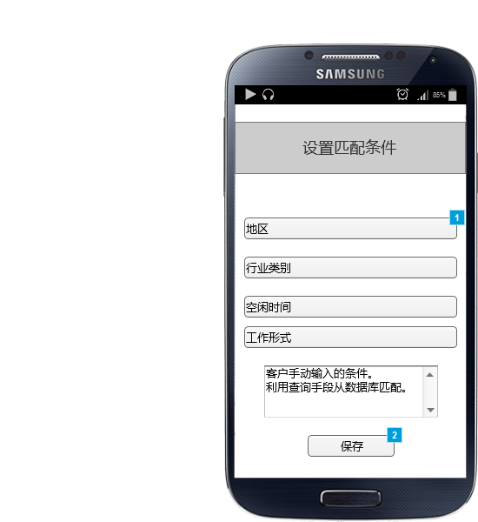

元件表

| 脚注 | 交互 |
| --- | --- |
| 1 | 鼠标单击时:  Case 1:  在 当前窗口 打开 位置 |
| 2 | 鼠标单击时:  Case 1:  在 当前窗口 打开 首页 |

位置

用户界面

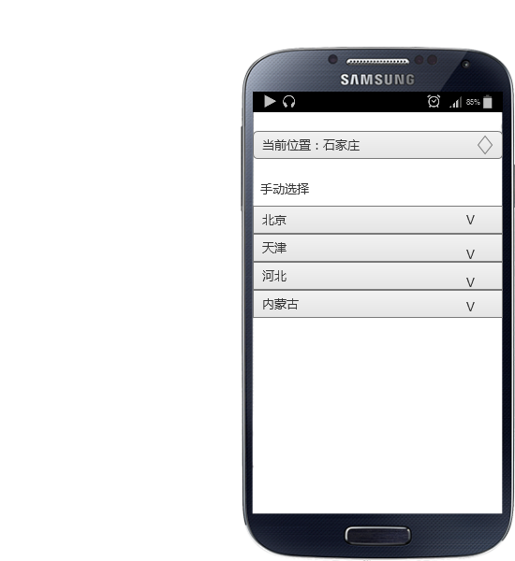

找工作

星号：收藏该兼职信息。

用户界面

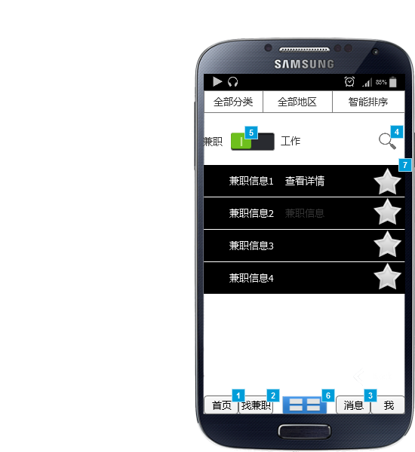

Menu Object

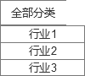 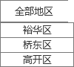 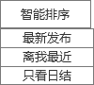

元件表

| 脚注 | 名称 | 交互 |
| --- | --- | --- |
| 1 |  | 鼠标单击时:  Case 1:  在 当前窗口 打开 首页 |
| 2 |  | 鼠标单击时:  Case 1:  在 当前窗口 打开 找工作 |
| 3 |  | 鼠标单击时:  Case 1:  在 当前窗口 打开 消息 |
| 4 |  | 鼠标单击时:  Case 1:  在 当前窗口 打开 搜索 |
| 5 |  | 鼠标单击时:  Case 1:  移动 This by (30,0) 缓慢进入 500ms  Case 2:  在 当前窗口 打开 工作 |
| 6 |  | 鼠标单击时:  Case 1:  在 当前窗口 打开 正在进行 |
| 7 |  | 鼠标单击时:  Case 1:  在 当前窗口 打开 兼职详情 |

Radio_button

normal

用户界面



元件表

| 脚注 | 交互 |
| --- | --- |
| 1 | 鼠标单击时:  Case 1:  设置 Radio_button 为 press show if hidden |

press

用户界面



元件表

| 脚注 | 交互 |
| --- | --- |
| 1 | 鼠标单击时:  Case 1:  设置 Radio_button 为 normal show if hidden |

Radio_button

normal

用户界面



元件表

| 脚注 | 交互 |
| --- | --- |
| 1 | 鼠标单击时:  Case 1:  设置 Radio_button 为 press show if hidden |

press

用户界面



元件表

| 脚注 | 交互 |
| --- | --- |
| 1 | 鼠标单击时:  Case 1:  设置 Radio_button 为 normal show if hidden |

Radio_button

normal

用户界面



元件表

| 脚注 | 交互 |
| --- | --- |
| 1 | 鼠标单击时:  Case 1:  设置 Radio_button 为 press show if hidden |

press

用户界面



元件表

| 脚注 | 交互 |
| --- | --- |
| 1 | 鼠标单击时:  Case 1:  设置 Radio_button 为 normal show if hidden |

Radio_button

normal

用户界面



元件表

| 脚注 | 交互 |
| --- | --- |
| 1 | 鼠标单击时:  Case 1:  设置 Radio_button 为 press show if hidden |

press

用户界面



元件表

| 脚注 | 交互 |
| --- | --- |
| 1 | 鼠标单击时:  Case 1:  设置 Radio_button 为 normal show if hidden |

搜索

热门搜索：搜索频率较高的关键字。

用户界面

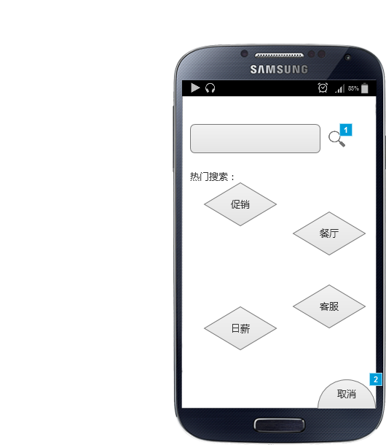

元件表

| 脚注 | 交互 |
| --- | --- |
| 1 | 鼠标单击时:  Case 1:  在 当前窗口 打开 找工作 |
| 2 | 鼠标单击时:  Case 1:  在 当前窗口 打开 找工作 |

工作

职位信息右侧图标：查看职位详情。

用户界面

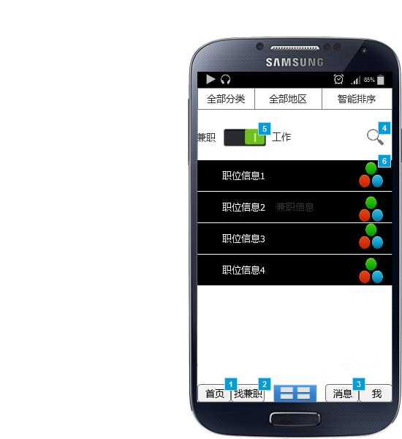

Menu Object

  

元件表

| 脚注 | 交互 |
| --- | --- |
| 1 | 鼠标单击时:  Case 1:  在 当前窗口 打开 首页 |
| 2 | 鼠标单击时:  Case 1:  在 当前窗口 打开 找工作 |
| 3 | 鼠标单击时:  Case 1:  在 当前窗口 打开 消息 |
| 4 | 鼠标单击时:  Case 1:  在 当前窗口 打开 搜索 |
| 5 | 鼠标单击时:  Case 1:  移动 This by (30,0) 缓慢进入 500ms |
| 6 | 鼠标单击时:  Case 1:  在 当前窗口 打开 查看企业详情 |

兼职详情

工作环境：可选项

用户界面

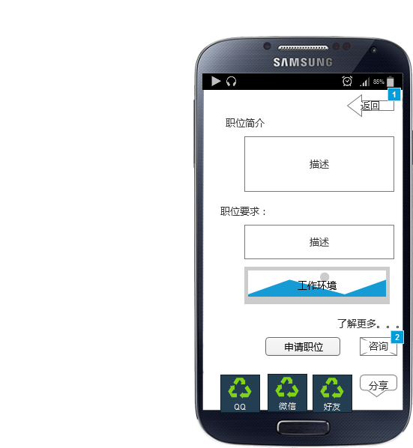

元件表

| 脚注 | 交互 |
| --- | --- |
| 1 | 鼠标单击时:  Case 1:  在 当前窗口 打开 心仪企业 |
| 2 | 鼠标单击时:  Case 1:  在 当前窗口 打开 聊天 |

申请职位

申请职位前的准备工作。如签署电子协议，填写支付方式等。

正在进行

当前任务状态：在申请成功的前提下可以使用。由用户根据任务进行情况选择，”完成“时弹出相应窗口。

用户界面

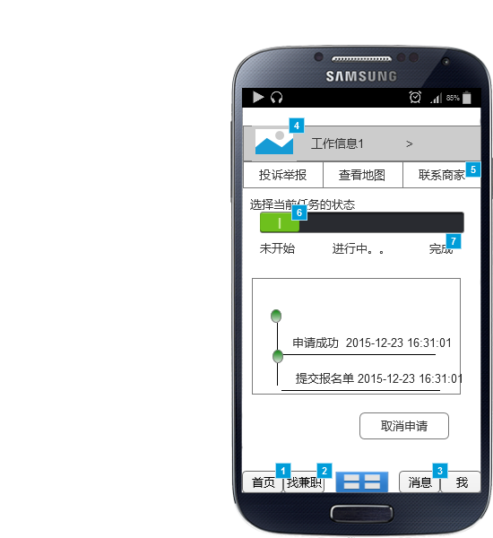

元件表

| 脚注 | 交互 |
| --- | --- |
| 1 | 鼠标单击时:  Case 1:  在 当前窗口 打开 首页 |
| 2 | 鼠标单击时:  Case 1:  在 当前窗口 打开 找工作 |
| 3 | 鼠标单击时:  Case 1:  在 当前窗口 打开 消息 |
| 4 | 鼠标单击时:  Case 1:  在 当前窗口 打开 查看职位详情 |
| 5 | 鼠标单击时:  Case 1:  在 当前窗口 打开 链接 |
| 6 | 鼠标单击时:  Case 1:  移动 This by (85,0) 缓慢进入 500ms |
| 7 | 鼠标单击时:  Case 1:  在 当前窗口 打开 审核中 |

消息

我的关注：包括关注企业、关注个人的相关消息。

通知：系统通知或推送。

工作聊天室：用于个人工作或协同工作时学生与企业方的沟通交流。

用户界面

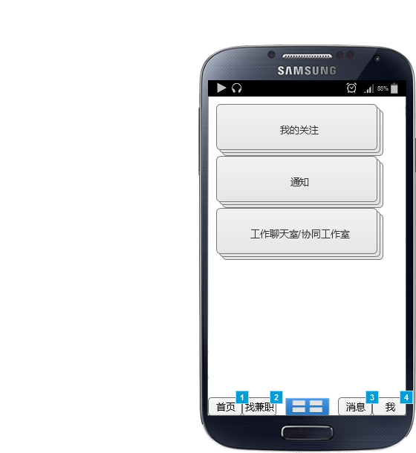

元件表

| 脚注 | 交互 |
| --- | --- |
| 1 | 鼠标单击时:  Case 1:  在 当前窗口 打开 首页 |
| 2 | 鼠标单击时:  Case 1:  在 当前窗口 打开 找工作 |
| 3 | 鼠标单击时:  Case 1:  在 当前窗口 打开 消息 |
| 4 | 鼠标单击时:  Case 1:  在 当前窗口 打开 我 |

聊天

用户界面

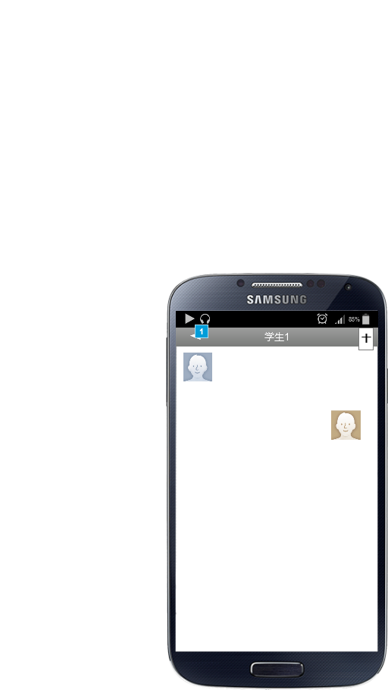

Menu Object

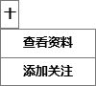

元件表

| 脚注 | 交互 |
| --- | --- |
| 1 | 鼠标单击时:  Case 1:  在 当前窗口 打开 链接 |

审核中

审核中。作业审核通过后，短信提醒，并在下次登录时出现全屏动画效果（类似qq发特定表情），并显示“完成任务”页面。

用户界面

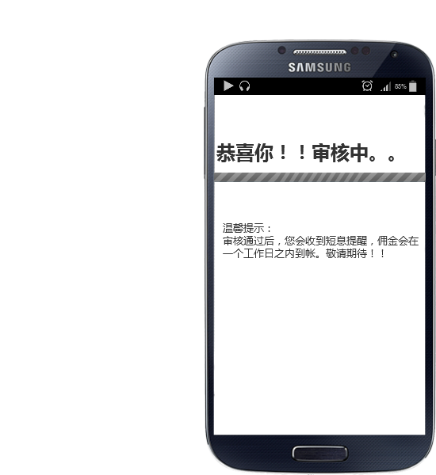

完成任务

作业审核通过后，短信提醒，并在下次登录时出现全屏动画效果（类似qq发特定表情），并显示“完成任务”页面。

我还获得了： 可选项。可以利用适当的措施诱导用户填写。

对公司的评价：可选项。可以利用适当的措施诱导用户填写。

用户界面

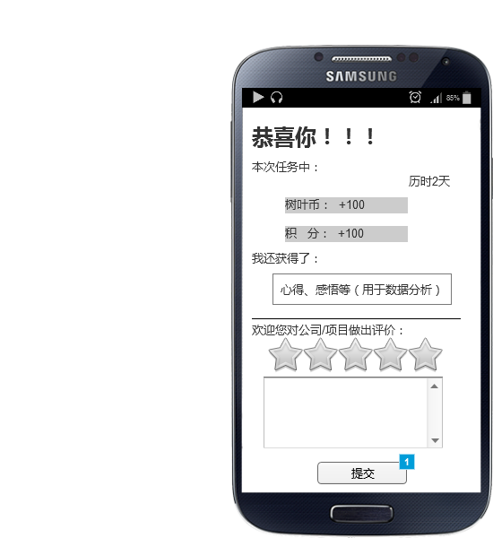

元件表

| 脚注 | 名称 | 交互 |
| --- | --- | --- |
| 1 |  | 鼠标单击时:  Case 1:  在 当前窗口 打开 我 |

Radio_button

normal

用户界面



元件表

| 脚注 | 交互 |
| --- | --- |
| 1 | 鼠标单击时:  Case 1:  设置 Radio_button 为 press show if hidden |

press

用户界面



元件表

| 脚注 | 交互 |
| --- | --- |
| 1 | 鼠标单击时:  Case 1:  设置 Radio_button 为 normal show if hidden |

Radio_button

normal

用户界面



元件表

| 脚注 | 交互 |
| --- | --- |
| 1 | 鼠标单击时:  Case 1:  设置 Radio_button 为 press show if hidden |

press

用户界面



元件表

| 脚注 | 交互 |
| --- | --- |
| 1 | 鼠标单击时:  Case 1:  设置 Radio_button 为 normal show if hidden |

Radio_button

normal

用户界面



元件表

| 脚注 | 交互 |
| --- | --- |
| 1 | 鼠标单击时:  Case 1:  设置 Radio_button 为 press show if hidden |

press

用户界面



元件表

| 脚注 | 交互 |
| --- | --- |
| 1 | 鼠标单击时:  Case 1:  设置 Radio_button 为 normal show if hidden |

Radio_button

normal

用户界面



元件表

| 脚注 | 交互 |
| --- | --- |
| 1 | 鼠标单击时:  Case 1:  设置 Radio_button 为 press show if hidden |

press

用户界面



元件表

| 脚注 | 交互 |
| --- | --- |
| 1 | 鼠标单击时:  Case 1:  设置 Radio_button 为 normal show if hidden |

Radio_button

normal

用户界面



元件表

| 脚注 | 交互 |
| --- | --- |
| 1 | 鼠标单击时:  Case 1:  设置 Radio_button 为 press show if hidden |

press

用户界面



元件表

| 脚注 | 交互 |
| --- | --- |
| 1 | 鼠标单击时:  Case 1:  设置 Radio_button 为 normal show if hidden |

取消申请

用户界面

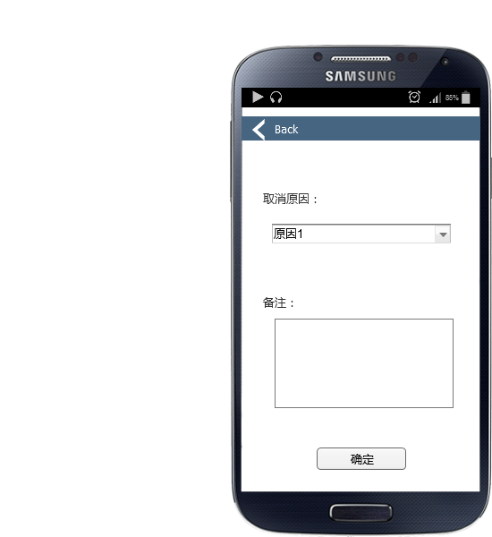

我

树叶币为平台的虚拟货币，系统默认的交易方式。如需体现，需实名认证，完善个人信息。

用户界面

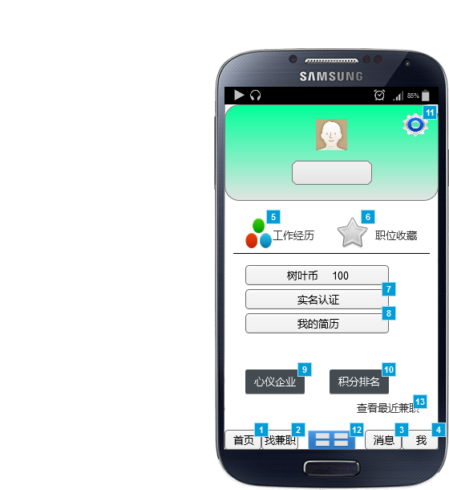

元件表

| 脚注 | 名称 | 交互 |
| --- | --- | --- |
| 1 |  | 鼠标单击时:  Case 1:  在 当前窗口 打开 首页 |
| 2 |  | 鼠标单击时:  Case 1:  在 当前窗口 打开 找工作 |
| 3 |  | 鼠标单击时:  Case 1:  在 当前窗口 打开 消息 |
| 4 |  | 鼠标单击时:  Case 1:  在 当前窗口 打开 我 |
| 5 |  | 鼠标单击时:  Case 1:  在 当前窗口 打开 工作经历 |
| 6 | Radio_button | 鼠标单击时:  Case 1:  在 当前窗口 打开 职位收藏 |
| 7 |  | 鼠标单击时:  Case 1:  在 当前窗口 打开 实名认证 |
| 8 |  | 鼠标单击时:  Case 1:  在 当前窗口 打开 我的简历 |
| 9 |  | 鼠标单击时:  Case 1:  在 当前窗口 打开 心仪企业 |
| 10 |  | 鼠标单击时:  Case 1:  在 当前窗口 打开 积分排名 |
| 11 |  | 鼠标单击时:  Case 1:  在 当前窗口 打开 设置 |
| 12 |  | 鼠标单击时:  Case 1:  在 当前窗口 打开 正在进行 |
| 13 |  | 鼠标单击时:  Case 1:  在 当前窗口 打开 查看更多及详情 |

Radio_button

normal

用户界面



元件表

| 脚注 | 交互 |
| --- | --- |
| 1 | 鼠标单击时:  Case 1:  设置 Radio_button 为 press show if hidden |

press

用户界面



元件表

| 脚注 | 交互 |
| --- | --- |
| 1 | 鼠标单击时:  Case 1:  设置 Radio_button 为 normal show if hidden |

查看更多及详情

用户界面

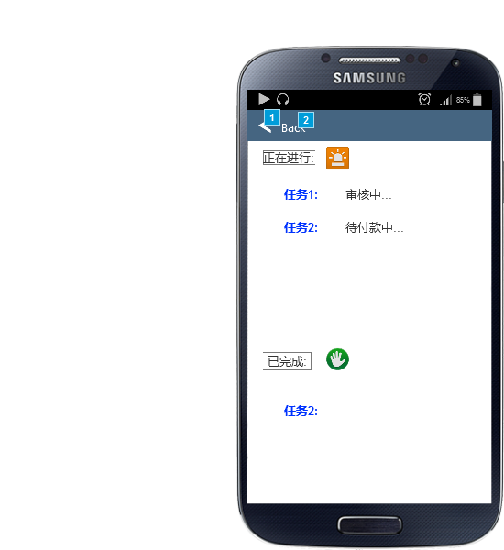

元件表

| 脚注 | 交互 |
| --- | --- |
| 1 | 鼠标单击时:  Case 1:  在 当前窗口 打开 消息 |
| 2 | 鼠标单击时:  Case 1:  在 当前窗口 打开 消息 |

实名认证

用户界面

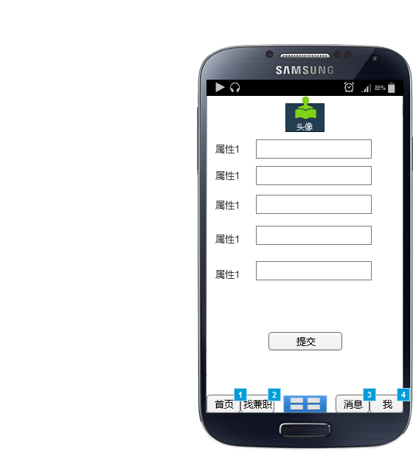

元件表

| 脚注 | 交互 |
| --- | --- |
| 1 | 鼠标单击时:  Case 1:  在 当前窗口 打开 首页 |
| 2 | 鼠标单击时:  Case 1:  在 当前窗口 打开 找工作 |
| 3 | 鼠标单击时:  Case 1:  在 当前窗口 打开 消息 |
| 4 | 鼠标单击时:  Case 1:  在 当前窗口 打开 我 |

提交后。。。

用户界面

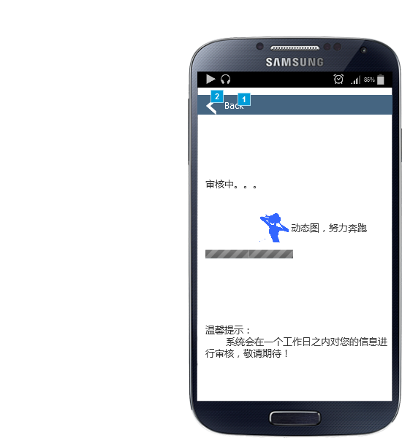

元件表

| 脚注 | 交互 |
| --- | --- |
| 1 | 鼠标单击时:  Case 1:  在 当前窗口 打开 我 |
| 2 | 鼠标单击时:  Case 1:  在 当前窗口 打开 我 |

树叶币

实名认证后方可转出。

用户界面

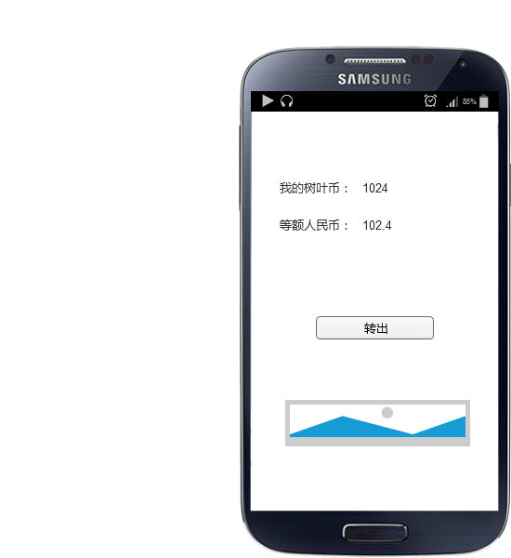

我的简历

个性化：提供个性化定制服务，如更换简历背景，更换简历样式等。

预览：预览状态下，提供平台电子印章及防伪措施。

工作经历：系统自动生成，用户可以适当删减（相应的积分和排名也降低），但不能添加。

综合评价：根据企业对该学生工作的完成情况，分析筛选出该学生主要特点。学生不能修改。

用户界面

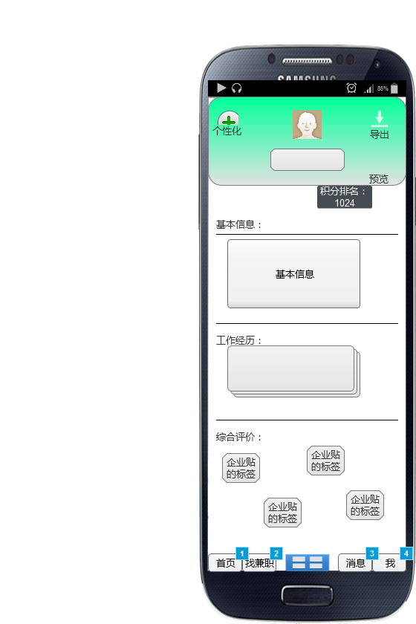

元件表

| 脚注 | 名称 | 交互 |
| --- | --- | --- |
| 1 |  | 鼠标单击时:  Case 1:  在 当前窗口 打开 首页 |
| 2 |  | 鼠标单击时:  Case 1:  在 当前窗口 打开 找工作 |
| 3 |  | 鼠标单击时:  Case 1:  在 当前窗口 打开 消息 |
| 4 |  | 鼠标单击时:  Case 1:  在 当前窗口 打开 我 |

add_button

normal

用户界面



元件表

| 脚注 | 交互 |
| --- | --- |
| 1 | 鼠标单击时:  Case 1:  设置 add_button 为 press show if hidden 鼠标移入时:  Case 1:  设置 add_button 为 hover show if hidden |

hover

用户界面



元件表

| 脚注 | 交互 |
| --- | --- |
| 1 | 鼠标单击时:  Case 1:  设置 add_button 为 press show if hidden 鼠标移出时:  Case 1:  设置 add_button 为 normal show if hidden |

press

用户界面



元件表

| 脚注 | 交互 |
| --- | --- |
| 1 | 鼠标单击时:  Case 1:  设置 add_button 为 normal show if hidden 鼠标移出时:  Case 1:  设置 add_button 为 normal show if hidden |

工作经历

以一定的展现形式，展示出学生的兼职生涯。点击具体节点查看详情。

用户界面

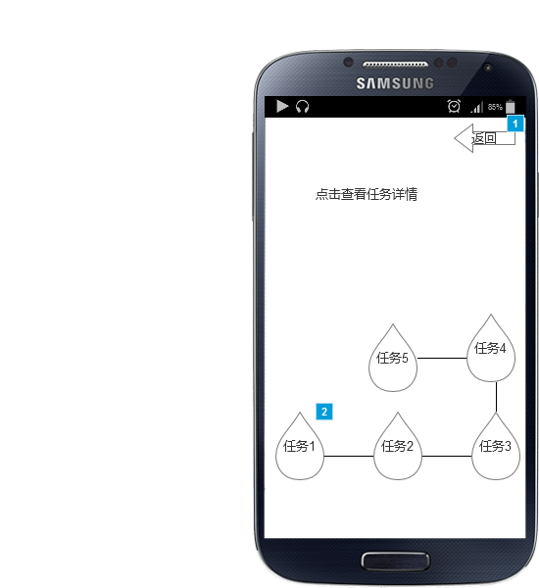

元件表

| 脚注 | 交互 |
| --- | --- |
| 1 | 鼠标单击时:  Case 1:  在 当前窗口 打开 我 |
| 2 | 鼠标单击时:  Case 1:  在 当前窗口 打开 任务详情 |

任务详情

用户界面

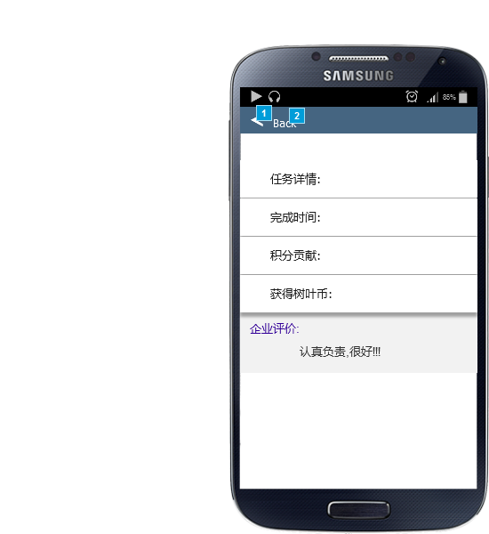

元件表

| 脚注 | 交互 |
| --- | --- |
| 1 | 鼠标单击时:  Case 1:  在 当前窗口 打开 工作经历 |
| 2 | 鼠标单击时:  Case 1:  在 当前窗口 打开 工作经历 |

职位收藏

用户界面

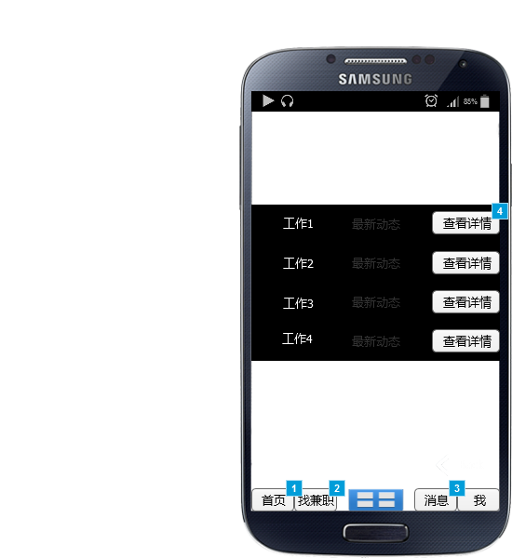

元件表

| 脚注 | 交互 |
| --- | --- |
| 1 | 鼠标单击时:  Case 1:  在 当前窗口 打开 首页 |
| 2 | 鼠标单击时:  Case 1:  在 当前窗口 打开 找工作 |
| 3 | 鼠标单击时:  Case 1:  在 当前窗口 打开 消息 |
| 4 | 鼠标单击时:  Case 1:  在 当前窗口 打开 查看职位详情 |

查看职位详情

用户界面

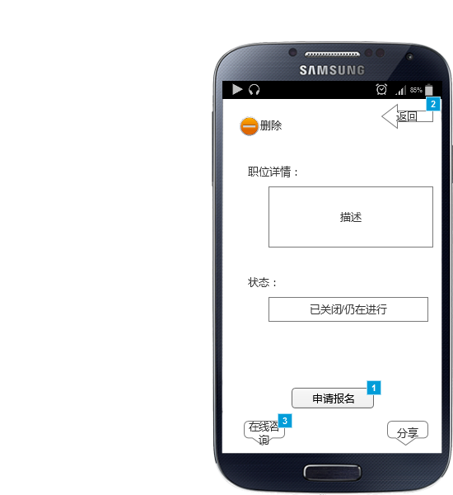

元件表

| 脚注 | 交互 |
| --- | --- |
| 1 | 鼠标单击时:  Case 1:  在 当前窗口 打开 毛遂自荐 |
| 2 | 鼠标单击时:  Case 1:  在 当前窗口 打开 职位收藏 |
| 3 | 鼠标单击时:  Case 1:  在 当前窗口 打开 链接 |

心仪企业

用户界面

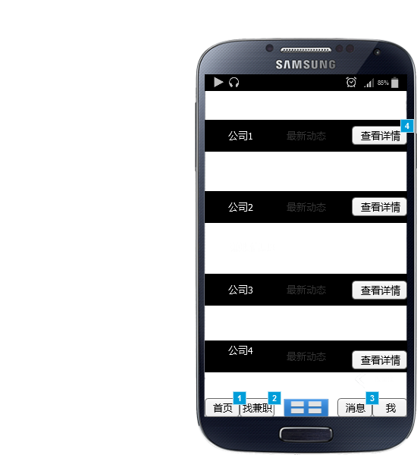

元件表

| 脚注 | 交互 |
| --- | --- |
| 1 | 鼠标单击时:  Case 1:  在 当前窗口 打开 首页 |
| 2 | 鼠标单击时:  Case 1:  在 当前窗口 打开 找工作 |
| 3 | 鼠标单击时:  Case 1:  在 当前窗口 打开 消息 |
| 4 | 鼠标单击时:  Case 1:  在 当前窗口 打开 查看企业详情 |

查看企业详情

用户界面

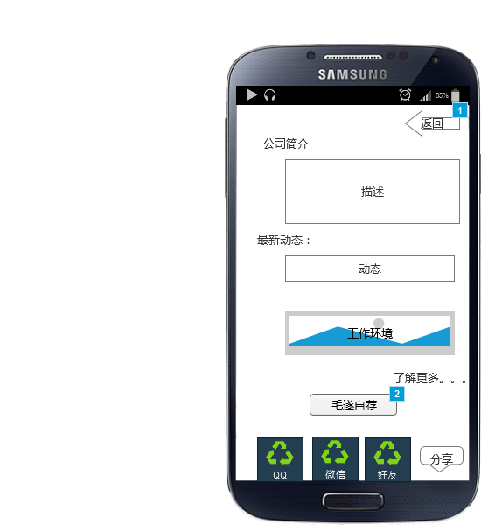

元件表

| 脚注 | 交互 |
| --- | --- |
| 1 | 鼠标单击时:  Case 1:  在 当前窗口 打开 心仪企业 |
| 2 | 鼠标单击时:  Case 1:  在 当前窗口 打开 毛遂自荐 |

毛遂自荐

毛遂自荐：学生的意愿及想要加入公司的原因等。手动输入。可选项。

添加附件：可以根据实际需求添加。可选项。

用户界面

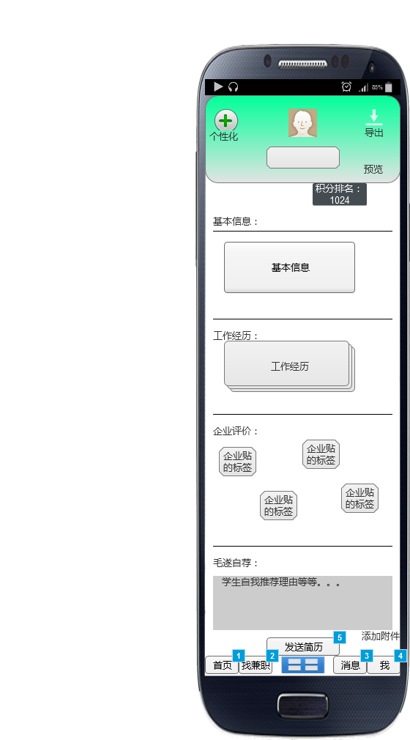

元件表

| 脚注 | 名称 | 交互 |
| --- | --- | --- |
| 1 |  | 鼠标单击时:  Case 1:  在 当前窗口 打开 首页 |
| 2 |  | 鼠标单击时:  Case 1:  在 当前窗口 打开 找工作 |
| 3 |  | 鼠标单击时:  Case 1:  在 当前窗口 打开 消息 |
| 4 |  | 鼠标单击时:  Case 1:  在 当前窗口 打开 我 |
| 5 |  | 鼠标单击时:  Case 1:  在 当前窗口 打开 弹窗 |

add_button

normal

用户界面



元件表

| 脚注 | 交互 |
| --- | --- |
| 1 | 鼠标单击时:  Case 1:  设置 add_button 为 press show if hidden 鼠标移入时:  Case 1:  设置 add_button 为 hover show if hidden |

hover

用户界面



元件表

| 脚注 | 交互 |
| --- | --- |
| 1 | 鼠标单击时:  Case 1:  设置 add_button 为 press show if hidden 鼠标移出时:  Case 1:  设置 add_button 为 normal show if hidden |

press

用户界面



元件表

| 脚注 | 交互 |
| --- | --- |
| 1 | 鼠标单击时:  Case 1:  设置 add_button 为 normal show if hidden 鼠标移出时:  Case 1:  设置 add_button 为 normal show if hidden |

积分排名

用户界面

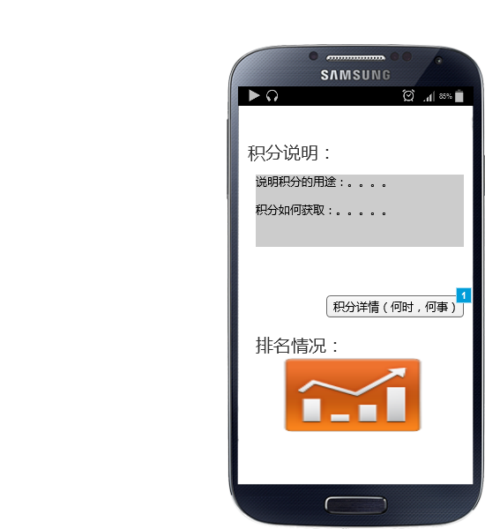

元件表

| 脚注 | 交互 |
| --- | --- |
| 1 | 鼠标单击时:  Case 1:  在 当前窗口 打开 积分详情 |

积分详情

用户界面

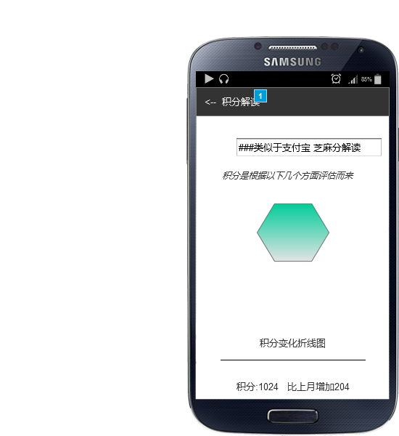

元件表

| 脚注 | 交互 |
| --- | --- |
| 1 | 鼠标单击时:  Case 1:  在 当前窗口 打开 积分排名 |

设置

用户界面

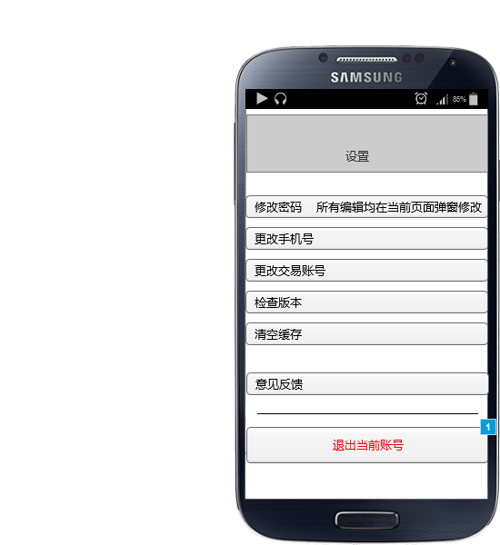

元件表

| 脚注 | 交互 |
| --- | --- |
| 1 | 鼠标单击时:  Case 1:  在 当前窗口 打开 登录 |

弹窗

用户界面

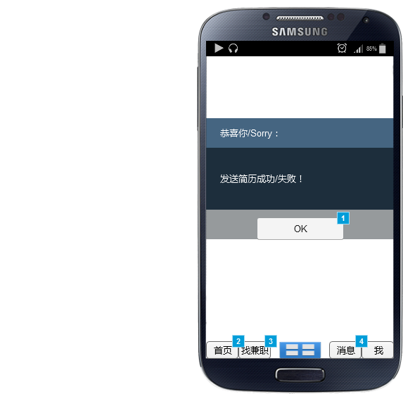

元件表

| 脚注 | 交互 |
| --- | --- |
| 1 | 鼠标单击时:  Case 1:  在 当前窗口 打开 心仪企业 |
| 2 | 鼠标单击时:  Case 1:  在 当前窗口 打开 首页 |
| 3 | 鼠标单击时:  Case 1:  在 当前窗口 打开 找工作 |
| 4 | 鼠标单击时:  Case 1:  在 当前窗口 打开 消息 |